关于开展学生工作队伍创新能力提升
暑期工作安排的通知

各学院：
为落实学校校长张兴海《加强学工队伍自身提升》的专题报告会上的讲话精神，提升学工队伍的专业素养和职业能力，加速推动我校辅导员队伍职业化、专家化建设，学生工作处决定利用暑期组织开展“阅读经典,丰富内涵”辅导员读书活动。
一、指导思想
以习近平新时代中国特色社会主义为指导，以建设学习型辅导员队伍为目标，以读书活动为载体，积极倡导辅导员“多读书、读好书”，使辅导员养成读书好习惯，营造浓厚的学习氛围，推动辅导员拓宽视野，开放思路，转变工作理念，创新工作方法，提升工作能力，不断提高“三全育人”水平，推动辅导员工作可持续发展。
二、活动时间
2022年6月30—8月15日
三、阅读书目
1.提升团队一阅读书目：《马克思主义哲学原理》，唐晓勇著，西南财经大学出版社，2015。
2.提升团队二阅读书目：《大众化的马克思主义》韦正翔著，西南师范大学出版社，2012。
3.提升团队三阅读书目：《青年心理学》冯维著，西南财经大学出版社，2016。
4.提升团队四阅读书目：《教育文化学》郑金洲著，人民教育出版社，2019。
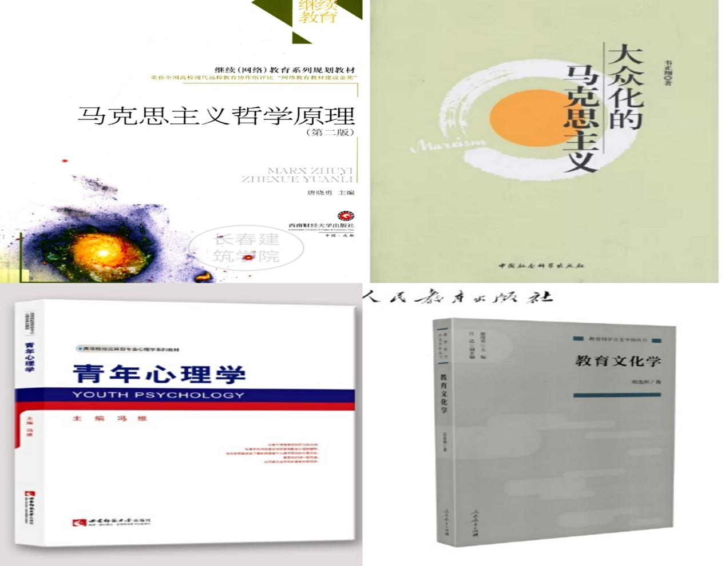
四、阅读渠道
1.《马克思主义哲学原理》、《青年心理学》，由图书馆提供电子版阅读，详细步骤参考附件1；
2.《大众化的马克思主义》，可通过访问以下网址或扫描二维码获取电子版书籍阅读。
- https://www.dushu.com/showbook/117632/

3.《教育文化学》因目前无电子版及纸质书籍，需各位老师自行准备。
五、活动方式
1.全体辅导员要结合自身学习情况撰写读书笔记2篇。
2.学生工作处将根据选定书目每月开展读书心得沙龙活动，进行广泛研讨交流。
六、活动要求
1.各团队负责人要充分认识开展辅导员读书活动的重要性，要认真组织本组成员参加读书活动，推动活动顺利开展。
2.全体辅导员要积极参与到读书活动中来，要将本次活动作为增强人文修养、改善知识结构、提升理论层次的重要平台，多读书，读好书，切实提高职业能力和工作水平。
3.读书活动是我校“学生工作能力创新提升系列活动”的重要载体，是辅导员培训工作的重要环节，学生工作处将评选“优秀读书笔记”和“最佳读书分享”，进行表彰奖励。

学生工作处
2022年6月24日

附件1：
畅想之星电子书校外访问说明
方法一：
校园网内用微信扫描下方二维码，进行微信认证，认证后绑定手机号即可。

方法二：
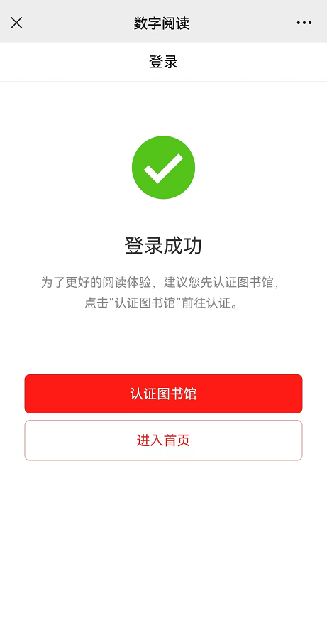
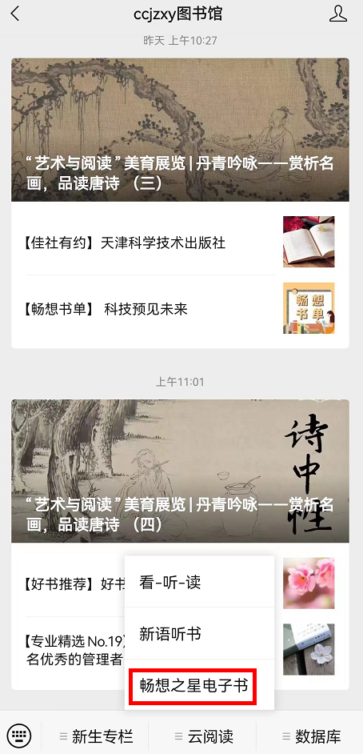
- 关注长春建筑学院图书馆微信公众号《ccjzxy图书馆》，点击—云阅读--选择畅想之星电子书，点击下方的阅读原文，进入畅想之星电子书平台，并认证图书馆。

- 点击“立即完善”绑定手机号码
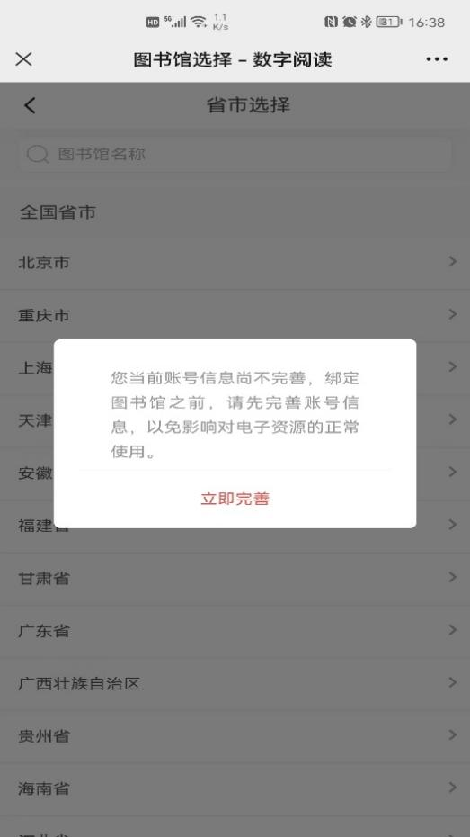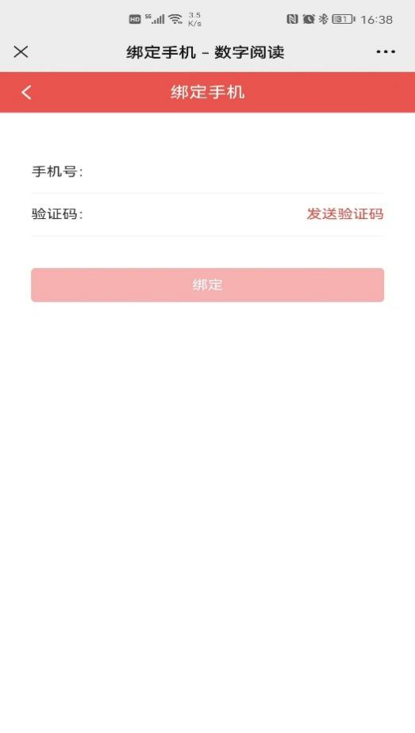

- 输入“长春建筑学院”绑定图书馆
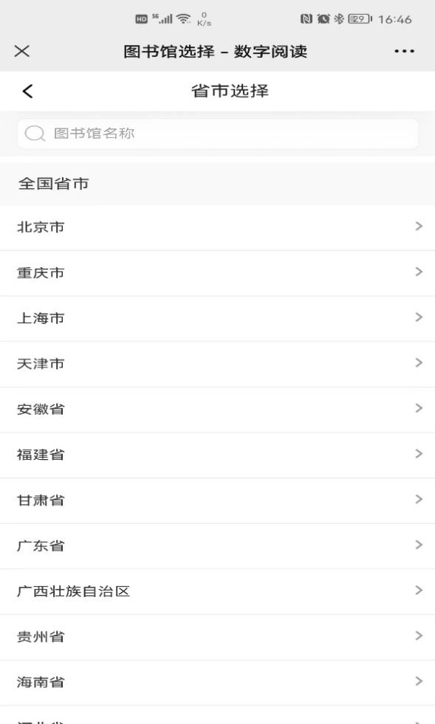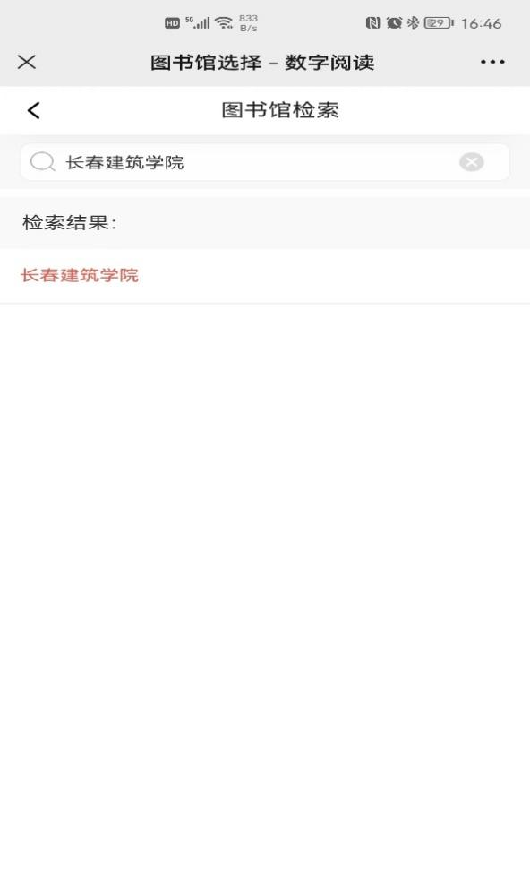
- 在校园网内进行微信认证。
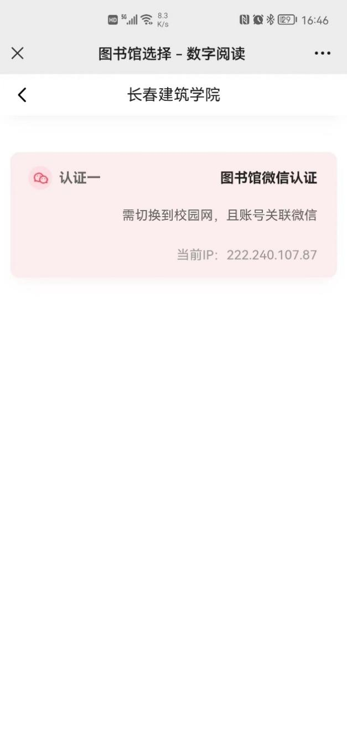
注：完成以上认证后的账号，可以在校园网外登录使用。

